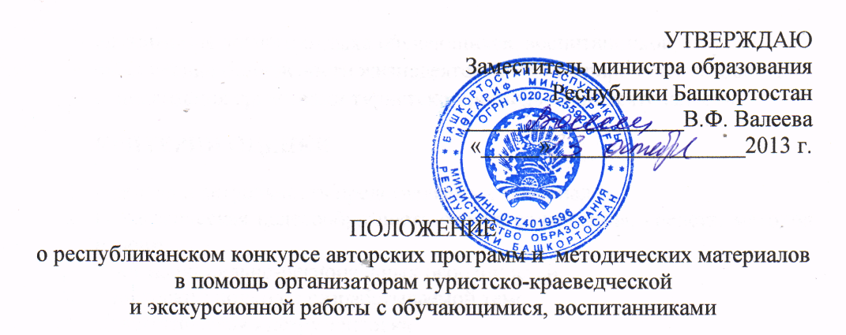

ЦЕЛИ И ЗАДАЧИ

Республиканский конкурс авторских программ и методических материалов в помощь организаторам туристско-краеведческой и экскурсионной работы с обучающимися, воспитанниками (далее – Конкурс) призван способствовать:
- совершенствованию содержания дополнительного образования детей в области туризма и краеведения;
- повышению творческой активности методистов и педагогов учреждений дополнительного образования детей, учителей;
- выявлению и распространению передового педагогического опыта;
- использованию актуальных и перспективных методик в практике работы образовательных учреждений;
- отбору и изданию лучших работ.

ПОРЯДОК ПРОВЕДЕНИЯ

Конкурс проводится с 01 ноября 2013 года по 31 декабря 2013 года. Заявки на участие в Конкурсе прислать до 01 декабря 2013 года. Материалы на Конкурс направлять до 31 декабря 2013 года по адресу: 450076, г. Уфа, ул. Гоголя, д. 34 (в печатном виде) или на адрес электронной почты: bsb@front.ru (в электронном виде).

ВИДЫ МАТЕРИАЛОВ

На конкурс принимаются авторские программы и методические материалы, раскрывающие методику проведения теоретических и практических занятий, массовых мероприятий, учебные фильмы, презентации по следующим направлениям:
- различные виды туризма;
- краеведение;
- спортивное ориентирование;
- скалолазание;
- использование туристско-краеведческой деятельности в учебном процессе;
- экологическое образование средствами туризма и краеведения;
- организация летнего отдыха обучающихся, воспитанников;
- обеспечение безопасности жизнедеятельности в природных условиях,
- социализация средствами туристско-краеведческой деятельности.

КРИТЕРИИ ОЦЕНКИ

- Новизна и актуальность представляемых материалов.
- Педагогическая целесообразность отбора содержания, средств, методов и форм.
- Учет национально-региональных особенностей.
- Творческий подход к разрабатываемой теме.
- Педагогическая инструментовка.
- Возможность использования данных материалов в образовательных учреждениях Российской Федерации.

ТРЕБОВАНИЯ К ОФОРМЛЕНИЮ МАТЕРИАЛОВ

- На титульном листе полностью указывается: название материала, фамилия, имя, отчество, место работы, должность, адрес автора (авторского коллектива).
- Пояснительная записка должна содержать следующие сведения: область применения; возраст обучающихся; целевые образовательные установки, при которых возможна реализация поставленных задач; формы и методы реализации; тематическое содержание; перечень источников для обучающихся и педагогов; основные знания, умения и навыки, характеризующие результативность усвоения материала.
- Материалы представляются либо в печатном виде в одном экземпляре и дублируются на любом электронном носителе, либо только в электронном виде в текстовом редакторе «Word for Windows», шрифт – Times New Roman, кегль – 14, интервал – 1,5. Презентации представляются в редакторе «Microsoft Office PowerPoint». Видеофильмы представляются в формате MPEG-2. (В виде исключения принимаются AVI, сжатые кодеками DIVX).
- Материалы, представленные на конкурс, не возвращаются. Рецензии авторам не высылаются.
- Жюри оставляет за собой право отклонить от рассмотрения материалы, оформленные с нарушениями данных требований.

НАГРАЖДЕНИЕ

Авторам (авторским коллективам) лучших авторских программ и методических материалов вручаются дипломы Министерства образования Республики Башкортостан.

